## CANAL DE YOUTUBE: MITOCODE

## [JSF + Primefaces Ejemplo Ventas MySQL + JDBC](https://www.youtube.com/playlist?list=PLvimn1Ins-41Nf_O_mFMiNi-sChgLG1KV) - 2014

Es un crud, no tiene logeo. Menu estatico.

Librerias:

1. Primefaces-5.0.jar
2. Omnifaces-1.8.3.jar
3. Conector: mysql-connector-java-5.1.18-bin.jar

Motor de base de datos: MySql

Nombre de base de datos: mitocode

Tablas:

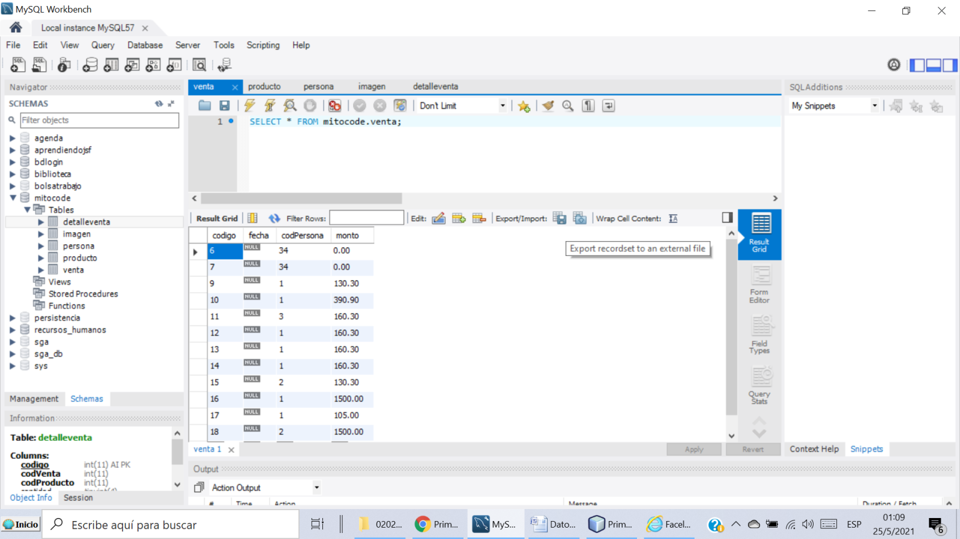

Pantallas

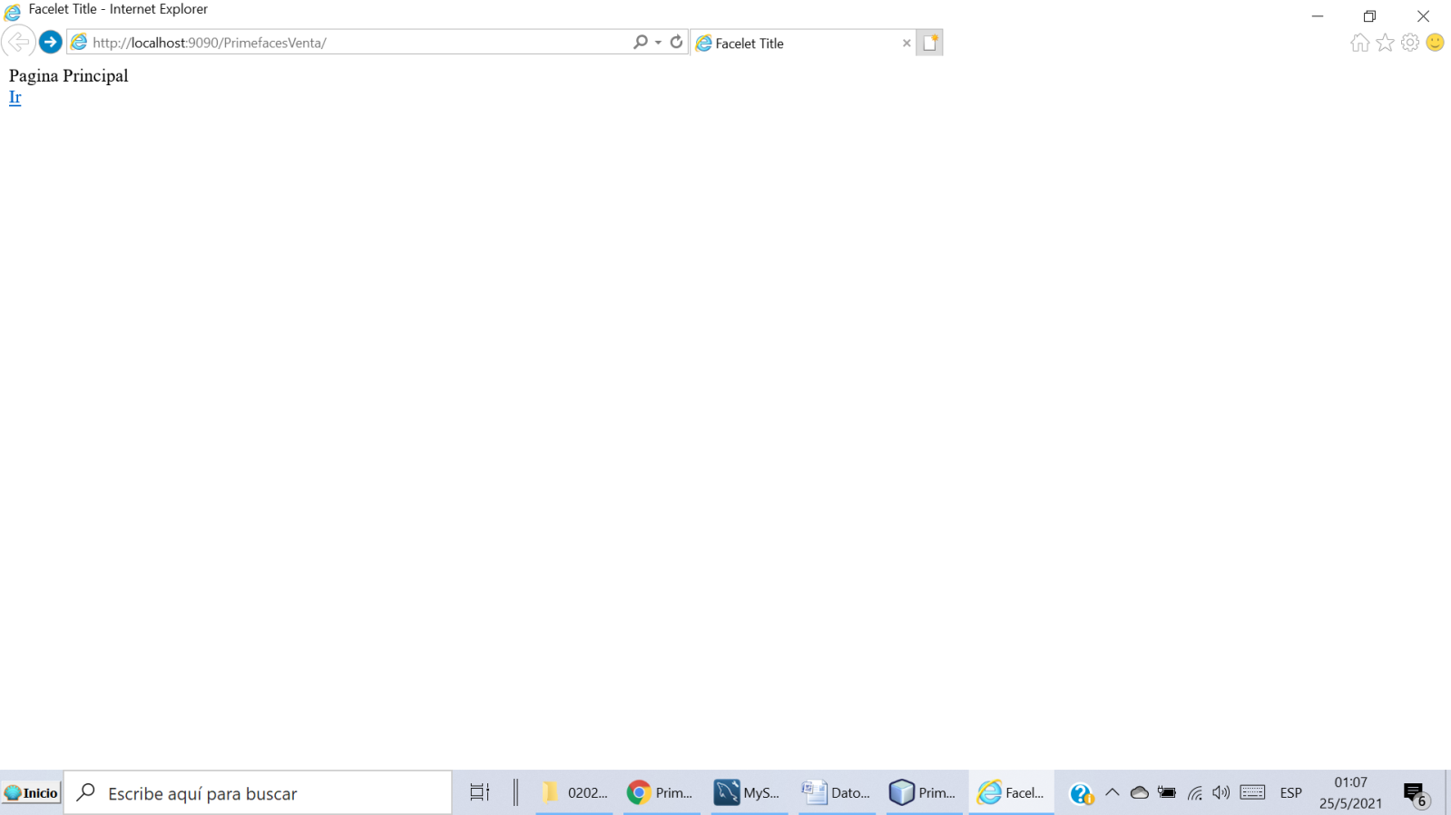

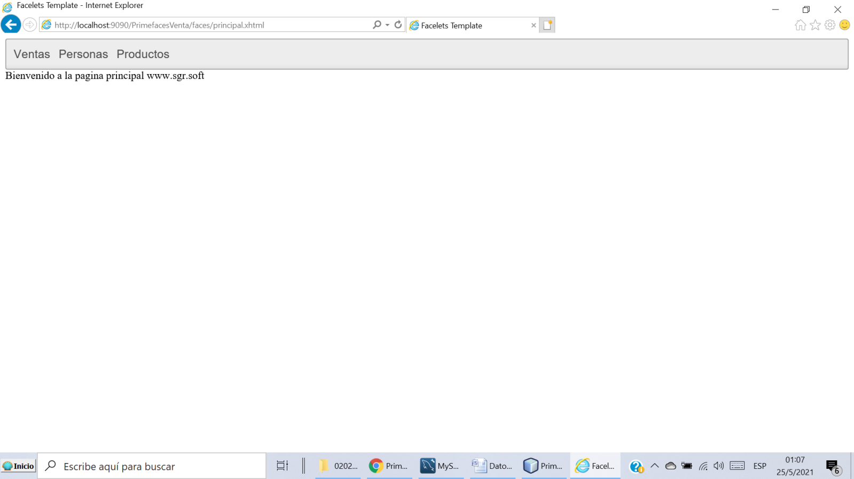

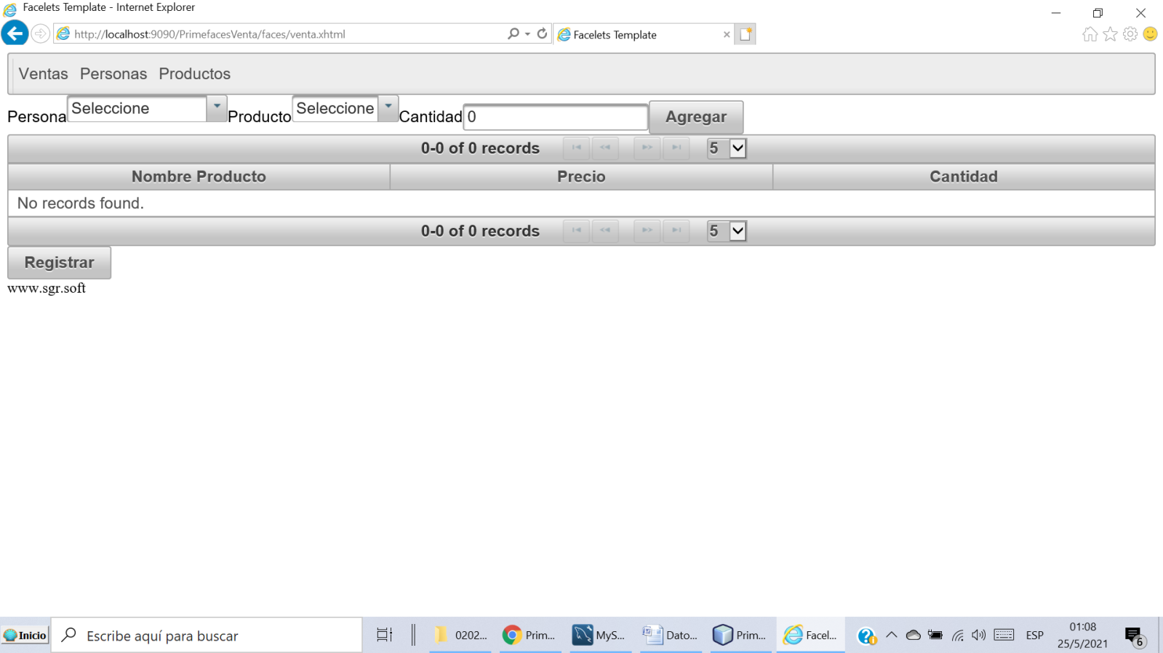

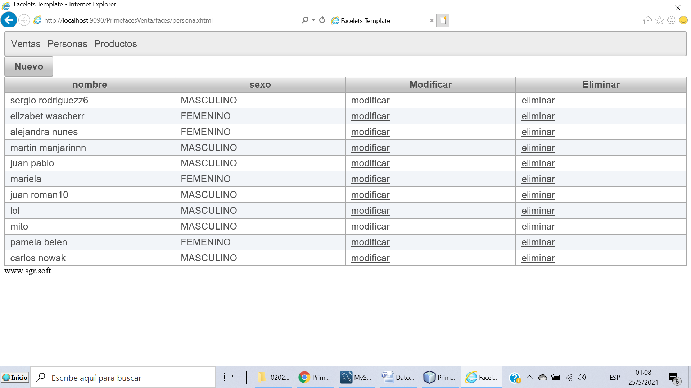

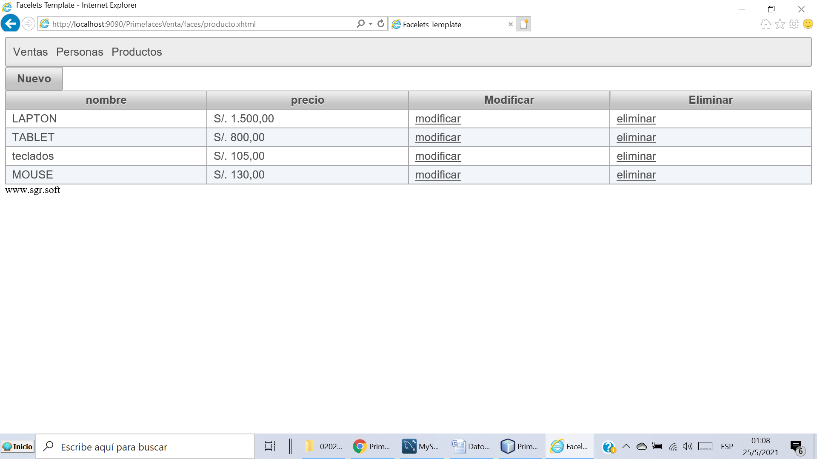

Proyecto

